Муниципальное казенное общеобразовательное учреждение средняя общеобразовательная школа № 24 р.п. Юрты Тайшетского района Иркутской области

Предмет: природоведение
Класс: 5
Тема урока: Жизнь на разных материках
Форма урока: урок изучения нового материала
Ф.И.О. учителя, разработавшего урок: Астахова Лариса Николаевна

Урок природоведения в 5 классе:
«Жизнь на разных материках».
ЦЕЛИ УРОКА:
ОБРАЗОВАТЕЛЬНЫЕ :
Начать формирование у пятиклассников представлений об особенностях природы материков Земли, умения объяснять черты приспособленности живых организмов к условиям жизни. Познакомить учащихся со своеобразием растительного и животного мира различных материков мира, с особенностями природы и типичными представителями флоры и фауны различных континентов. Начать формирование умения работать с географическими картами и другими дополнительными источниками информации.

РАЗВИВАЮЩИЕ:
Развивать у учащихся умения выделять главное, существенное в изучении разнообразия животных и растений на материках, умение описывать природные объекты по предлагаемым критериям, использовать дополнительные источники информации, работать в группе, готовить краткие сообщения с использованием естественнонаучной лексики и иллюстративного материала; продолжить формирование умений анализировать, обобщать, работать с различными источниками информации, умений устанавливать причинно-следственные связи, делать выводы, оформлять результаты мыслительных операций.

ВОСПИТАТЕЛЬНЫЕ:
Содействовать формированию познаваемости мира и природы, воспитание бережного отношения ко всему живому, исходя из знаний об уникальности каждого вида на Земле, воспитание культуры труда, навыков общения и взаимоуважения.

Тип урока: комбинированный.

Методы обучения: репродуктивный, частично-поисковый, проектный(мини проект).

Форма организации работы учащихся: индивидуальная, групповая, фронтальная.
Оборудование: компьютер, проектор мультимедиа, ИД Smart Board, ПО Notebook 10, учебник «Природоведение» 5 класс, Дрофа, 2011, ПлешаковА.А., Сонин Н.И.

Актуализация опорных знаний

Сегодня нам предстоит большое и интересное кругосветное путешествие. Ребята, что необходимо иметь, чтобы отправиться в путешествие?
- средства передвижения
- нужна карта
Вы хорошо знаете карту?
Давайте проверим!
(Работа со слайдом №1. На экране появляются контуры материков. Именно контуры, так как в последствии, каждый материк будет заселяться растениями и животными и их яркие фотографии не будут сливаться с фоном)
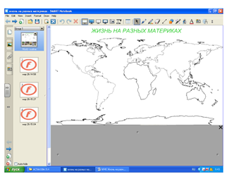
- Чем представлена суша на нашей планете?
- Какие материки вам известны?
Назовите:
- Самый крупный материк на планете? (Евразия)
- Самый жаркий материк? (Африка).
- Самый влажный материк? (Южная Америка)
- Самый маленький материк? (Австралия)
- Самый холодный материк? (Антарктида. -89,2°С)
- Какой материк мы не назвали? (Северная Америка)

Мотивация и целеполагание.
- Земля - уникальная планета. А в чем ее уникальность?
В настоящее время только на ней обнаружена жизнь.
-Скажите, а что способствует существованию жизни на нашей планете?

(Работа со слайдом №1. Открытие шторки)

У нас на уроке сегодня присутствуют гости. Но вот беда, они как герои мультфильма «Мадагаскар», пытаются найти дорогу домой! Давайте им поможем вернуться на свои материки.

А что для этого нам надо сделать?
- Надо выяснить, где обитают эти организмы.
- Как мы можем это сделать?
(ответы учащихся)

(Учащимся предлагается выйти к доске и передвинуть организмы на материки. Попытка распределить животных и растения по материкам оказывается неудачной. Приходим к заключению о недостаточности знаний)
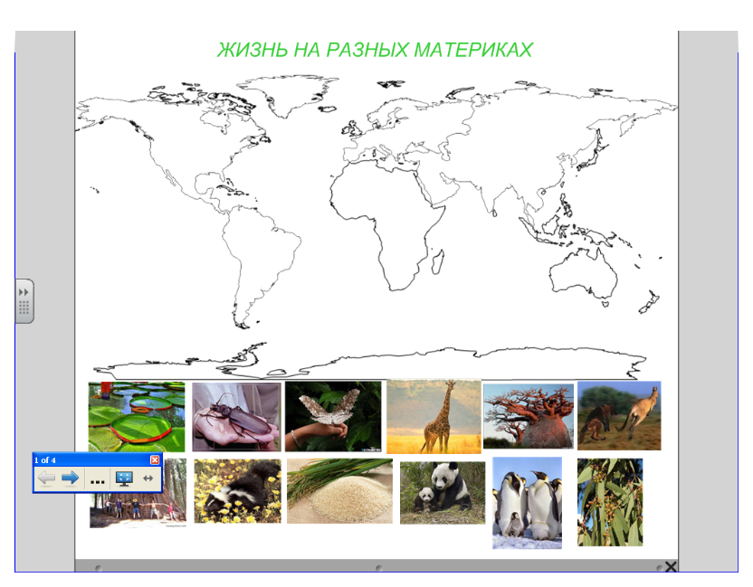

Для того, чтобы вернуть животных и растения на материки, нам нужно с вами добыть знания, для этого я предлагаю вам совершить кругосветное путешествие.
Ребята, у нас мало времени и мы не сможем путешествовать вместе. Я предлагаю сформировать группы экспедиции по числу материков. Экспедициям предстоит собрать материал и подготовить отчет для тех ребят, кто не побывал на вашем материке.
Путешествие наше будет долгим, и чтобы нам не забыть и рассказать своим близким и друзьям, что мы услышали и увидели, я прошу вас открыть тетради путешественника, которая поможет нам в определенном порядке записать сведения о животном и растительном мире своего материка.(Рабочая тетрадь стр. 70, задание №2)

Изучение нового материала.

- Класс делится на 6 групп по количеству материков. Каждая группа готовит сообщение о растительном и животном мире материка (используя карту, информационные листы (Приложение 1), материал учебника стр. 126)
- Затем презентация работы каждой группы. Каждая группа рассказывает, о растениях и животных своего материка. (На ИД (работа со слайдом №1) передвигают изображения животных и растений на свой материк )
- По мере получения информации все учащиеся работают над заполнением таблицы в рабочей тетради. .(Рабочая тетрадь стр. 70, задание №2)

Отработка умений и навыков
- Ребята, если бы встретились с растениями и животными, изученными сегодня, вы бы узнали их?
Давайте это проверим!
Слайд №2 Игра «Узнай меня!» 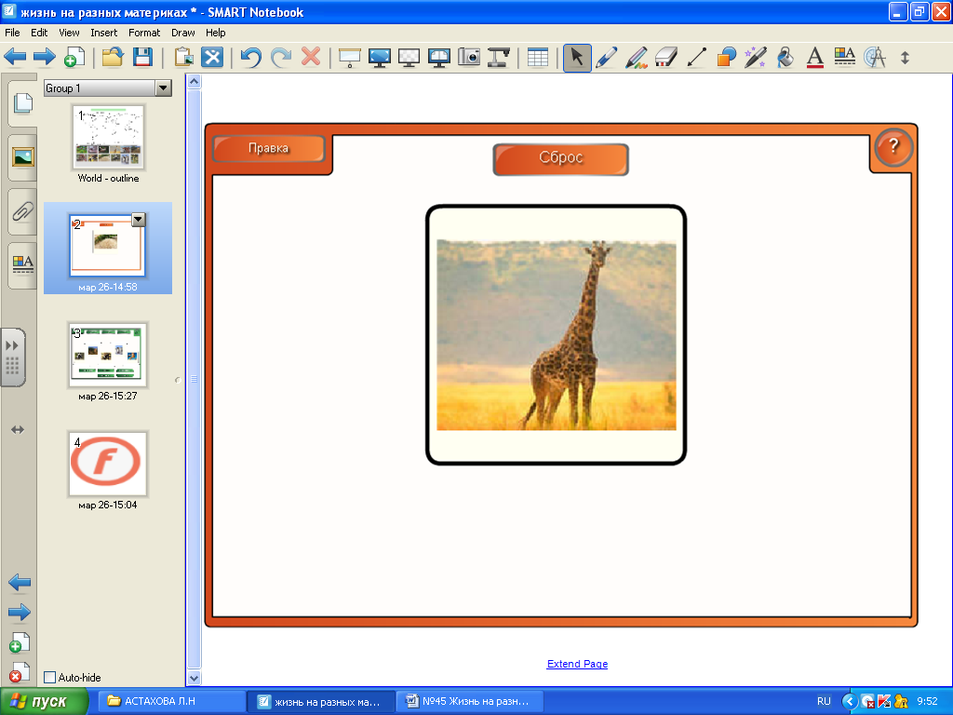

- Молодцы, вы отлично справились с заданием! Но хорошо ли вы запомнили, на каких материках обитают эти растения и животные? Давайте это проверим!
Слайд №3 Игра «Откуда вы родом?».
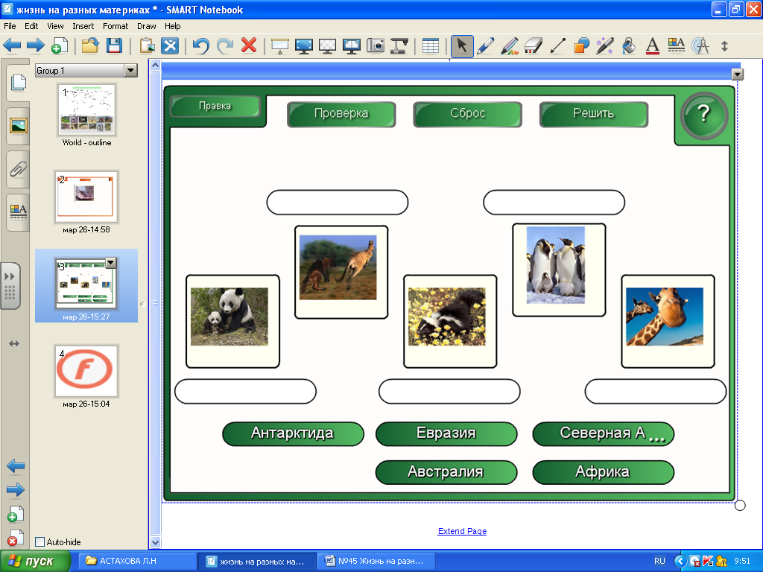

- Работа тренировочного характера с последующей самопроверкой.
Слайд №4 «Выполнение тестового задания
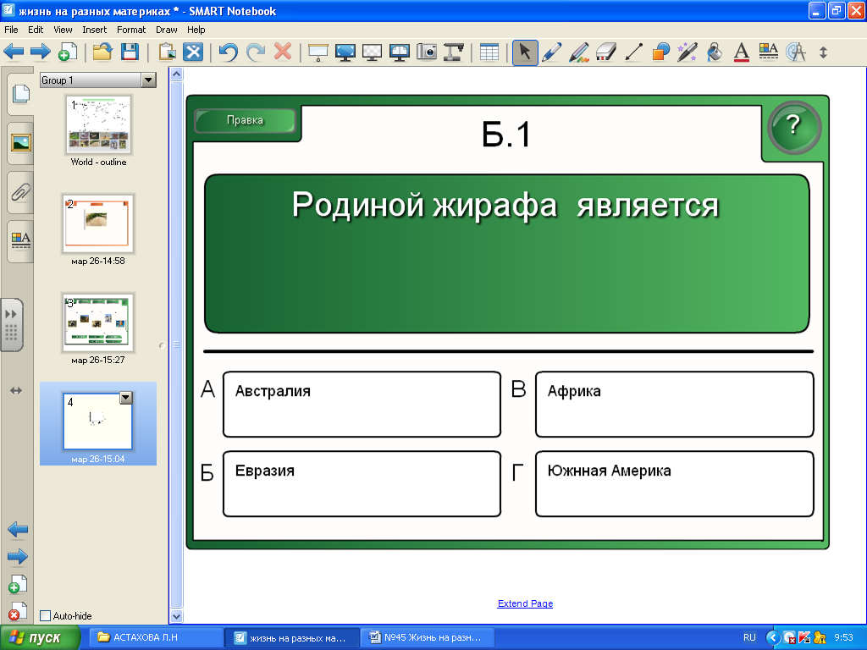

Итоги урока
- Выставление оценок
- Рефлексия учебной деятельности

Сегодня урок
- Трудный - лёгкий
- интересный – не интересный
- полезный – ненужный

Я :
- старался – ленился
- был внимателен на уроке – был невнимателен
- урок усвоил – не усвоил
- узнал новое – все знал (ничего не узнал нового)
- моя поставленная цель достигнута – не достигнута
- трудности были – небыли

Какие выводы вы сделали после изучения темы?

Домашнее задание
- с. 123 – 125, задания в р.т.
- Используя дополнительную литературу и ресурсы Интернета, подготовить презентацию о жизни на материках. В презентации представить те растения и животные, которые на сегодняшнем уроке не изучались.

